МУНИЦИПАЛЬНОЕ ОБРАЗОВАНИЕ «Каргасокский район»
ТОМСКАЯ ОБЛАСТЬ

АДМИНИСТРАЦИЯ КАРГАСОКСКОГО РАЙОНА

ПОСТАНОВЛЕНИЕ

15.12.2017 |  | № 342
с. Каргасок

О проведении общественного обсуждения проекта новой редакции муниципальной программы «Развитие культуры и туризма в муниципальном образовании «Каргасокский район»
В соответствии с постановлением Администрации Каргасокского района от 25.12.2015 № 228 «Об утверждении Порядка проведения общественного обсуждения проектов документов стратегического планирования муниципального образования «Каргасокский район»,

Администрация Каргасокского района постановляет:
- Провести по инициативе Главы Каргасокского района на территории муниципального образования «Каргасокский район» общественное обсуждение проекта новой редакции муниципальной программы «Развитие культуры и туризма в муниципальном образовании «Каргасокский район».
- Утвердить тему общественного обсуждения: новая редакция муниципальной программы «Развитие культуры и туризма в муниципальном образовании «Каргасокский район» (приложение к настоящему постановлению) (далее - проект муниципальной программы).
- Определить начало проведения общественного обсуждения проекта муниципальной программы - 18.12.2017 года, окончание проведения общественного обсуждения проекта муниципальной программы - 27.12. 2017 года.
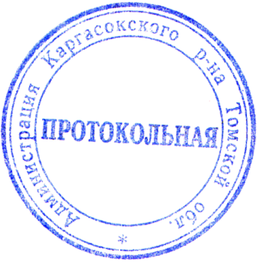
- Настоящее постановление вступает в силу со дня официального опубликования в порядке, предусмотренном Уставом муниципального образования «Каргасокский район».

И.о. Главы Каргасокского района А.Ф. Шамраев

Н.А. Громова
2-19-06

